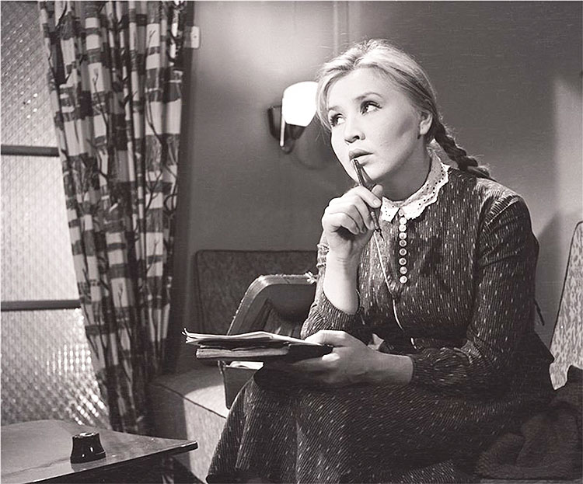
Екатерина Савинова
Советская актриса, заслуженная артистка РСФСР. Супруга кинорежиссёра Евгения Ташкова, мать актёра Андрея Ташкова.

Родилась:26 декабря 1926 г., Ельцовка, Сибирский край, РСФСР, СССР

Умерла:25 апреля 1970 г. (43 года), Новосибирск, СССР

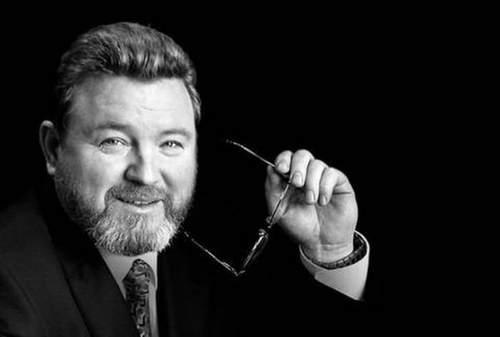
Михаил Евдокимов
Советский и российский артист эстрады, юморист, пародист, киноактёр, певец, телеведущий, заслуженный артист России, с 5 апреля 2004 по 7 августа 2005 - глава администрации Алтайского края.

Родился: 6 декабря 1957 г., Новокузнецк, Кемеровская область, РСФСР, СССР

Умер:7 августа 2005 г. (47 лет), под Бийском, Алтайский край, Россия

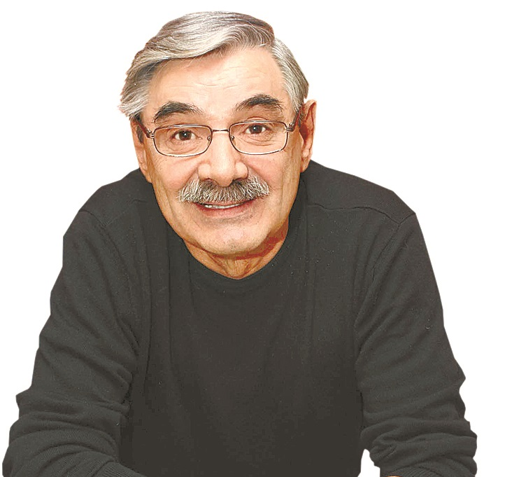

Александр Панкратов-Чёрный

Советский и российский актёр театра и кино, кинорежиссёр, Народный артист России

Родился:28 июня 1949 г., Конёво, Алтайский край, РСФСР, СССР
В браке с Вероникой Изотовой
Дети: Владимир Александрович Панкратов

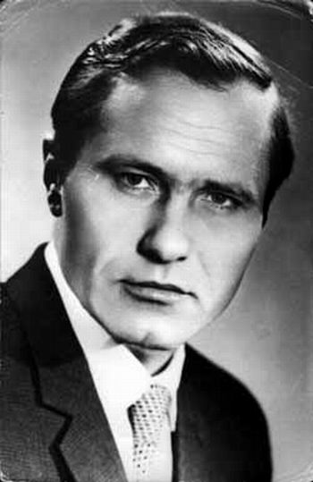

Василий Шукшин

Советский кинорежиссёр, актёр, писатель, сценарист. Заслуженный деятель искусств
РСФСР.

Родился: 25 июля 1929 г., село Сростки, Бийский район, Бийский округ, Алтайский край, СССР

Умер: 2 октября 1974 г. (45 лет), станица Клетская, Волгоградская область
В браке с Лидией Федосеевой-Шукшиной (1964-1974)
Дети: Катерина Шукшина, Ольга Шукшина, Мария Шукшина
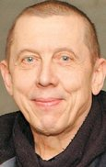

Валерий Золотухин

Советский и российский актёр театра и кино, Народный артист РСФСР. С октября 2011 по март 2013 года был художественным руководителем Театра на Таганке.

Родился: 21 июня 1941 г., Быстрый Исток, Алтайский край, РСФСР, СССР

Умер: 30 марта 2013 г. (71 год)

В браке с Ниной Шацкой

